THIẾT KẾ SƠ ĐỒ HOẠT ĐỘNG (UML ACTIVITY DIAGRAMS)

HỆ THỐNG QUẢN LÝ PHÒNG KHÁM THÚ Y

MỤC LỤC TỔNG QUAN
- Quy chuẩn Ký hiệu & Nguyên tắc Thiết kế UML Activity Diagram
- AD-01: Chu trình Khám chữa bệnh Ngoại trú Hai pha Tổng thể (End-to-End Clinical Cycle)
- AD-02: Quy trình Tiếp đón, Điều phối Hàng đợi & Khóa Ưu tiên Bác sĩ (Patient Reception & Priority Lock)
- AD-03: Quy trình Khám Lâm sàng Sơ bộ & Chỉ định Dịch vụ Kỹ thuật Giai đoạn 1 (Initial Assessment & Ordering)
- AD-04: Quy trình Thực hiện Cận lâm sàng Song song & Xử lý Ngoại lệ Hàng đợi (Parallel Paraclinical Execution)
- AD-05: Quy trình Hội chẩn Kết quả, Chẩn đoán Xác định & Kê đơn Giai đoạn 2 (Post-diagnostic Consultation & Rx)
- AD-06: Quy trình Lập Hóa đơn, Thu ngân Viện phí & Xuất kho Thuốc An toàn (Billing, Dispensing & Stock)
- Ma trận Truy vết Nghiệp vụ Tổng hợp (Traceability Matrix)

1. QUY CHUẨN KÝ HIỆU & NGUYÊN TẮC THIẾT KẾ UML ACTIVITY DIAGRAM

1.1. Bảng tra cứu ký hiệu chuẩn UML 2.5 áp dụng trong tài liệu
Thành phần UML 2.5 | Ký hiệu đồ họa chuẩn | Biểu diễn trên Mermaid | Ý nghĩa nghiệp vụ
Initial Node | Hình tròn đặc đen ● | ((Bắt đầu)) | Điểm khởi phát luồng thực thi nghiệp vụ.
Activity Final Node | Hình tròn có viền ngoài ◉ | (((Kết thúc))) | Điểm kết thúc toàn bộ quy trình công việc.
Flow Final Node | Hình tròn có dấu X ⊗ | ((x)) | Kết thúc một nhánh rẽ phụ mà không hủy toàn bộ luồng.
Action Node | Hình chữ nhật bo góc | ["Tên hành động"] | Thao tác đơn vị do một vai trò hoặc hệ thống thực hiện.
Decision / Merge Node | Hình thoi <> | {"Điều kiện kiểm tra?"} | Điểm rẽ nhánh có điều kiện canh [Guard] hoặc gộp các nhánh rẽ.
Fork Node | Thanh ngang/dọc đậm | == Fork == | Phân tách một luồng thực thi thành 2 hay nhiều luồng song song độc lập.
Join Node | Thanh ngang/dọc đậm | == Join == | Điểm hội tụ, chờ tất cả các luồng song song hoàn tất mới đi tiếp.
Swimlane / Partition | Cột / Hàng phân cách | subgraph VaiTrò | Ranh giới trách nhiệm của từng Actor hoặc Hệ thống.
Object Node / Pin | Hình chữ nhật vuông | [Entity: State] | Trạng thái của thực thể CSDL tại một thời điểm then chốt.

1.2. Danh sách 6 Phân làn trách nhiệm (Swimlanes / Partitions) chuẩn
Hệ thống được thiết kế theo đúng mô hình phân quyền 6 vai trò của CSDL (roles) và tác nhân tự động:
- Chủ thú cưng (Pet Owner): Người mang thú cưng đến, cung cấp triệu chứng, đưa thú cưng vào các phòng máy, thanh toán viện phí và nhận thuốc.
- Lễ tân / Thu ngân (Receptionist / Cashier): Nhân viên tiếp đón ban đầu tại quầy, kiểm tra lịch hẹn, phân công bác sĩ, thu ngân viện phí và trực tiếp lấy thuốc từ tủ thuốc theo đơn để cấp phát.
- Bác sĩ khám chính (VETERINARIAN): Bác sĩ phụ trách ca khám lâm sàng tại phòng khám cố định, thực hiện khám lâm sàng sơ bộ (GĐ 1), chỉ định cận lâm sàng, đọc kết quả tổng hợp (GĐ 2), chẩn đoán xác định và kê đơn thuốc.
- Kỹ thuật viên Xét nghiệm (LAB_TECHNICIAN): Nhân viên phụ trách phòng Xét nghiệm, lấy mẫu máu/bệnh phẩm, nạp máy phân tích tự động, đối soát tham chiếu loài và xác nhận kết quả xét nghiệm.
- Kỹ thuật viên / Bác sĩ CĐHA (IMAGING_TECHNICIAN): Nhân viên phụ trách phòng Chẩn đoán hình ảnh, điều khiển máy siêu âm, chụp X-quang, tải ảnh lên hệ thống và đưa ra kết luận hình thái học.
- Hệ thống phần mềm (Automated System): Các dịch vụ xử lý ngầm: tính toán trạng thái bác sĩ thời gian thực, điều phối hàng đợi ưu tiên, phát loa gọi số tự động, kiểm soát Khóa ưu tiên (Priority Lock) và giao dịch CSDL an toàn (@Transactional).

2. AD-01: CHU TRÌNH KHÁM CHỮA BỆNH NGOẠI TRÚ HAI PHA TỔNG THỂ

2.1. Ý nghĩa & Bối cảnh nghiệp vụ
Đây là sơ đồ hoạt động cốt lõi và phức tạp nhất của phần mềm, mô tả trọn vẹn chu trình một thú cưng từ khi bước chân vào phòng khám cho đến khi ra về. Quy trình này phản ánh mô hình Chu kỳ Y tế Bất đồng bộ (Asynchronous Clinical Cycle): giải phóng bác sĩ khi bệnh nhân đi làm cận lâm sàng và sử dụng cơ chế Khóa ưu tiên (Priority Lock) khi có kết quả trả về.

2.2. Sơ đồ Hoạt động phân làn
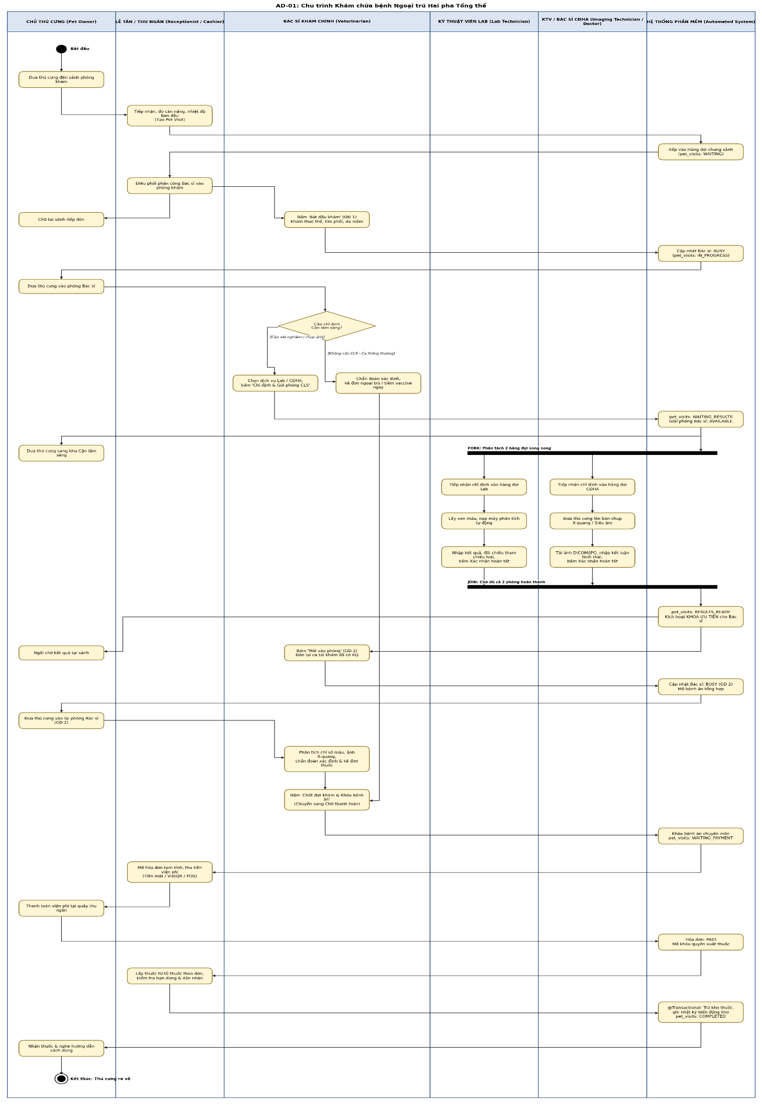

3. AD-02: TIẾP ĐÓN, ĐIỀU PHỐI HÀNG ĐỢI & CƠ CHẾ KHÓA ƯU TIÊN BÁC SĨ

3.1. Ý nghĩa & Bối cảnh nghiệp vụ
Biểu diễn quy trình tiếp đón tại sảnh (UC-18, UC-19, UC-20, UC-21), xử lý hai nguồn khách hàng (Khách đặt lịch trước vs Khách vãng lai Walk-in) và cơ chế tự động bảo vệ thời gian của Bác sĩ thông qua Khóa ưu tiên (Priority Lock).

3.2. Sơ đồ Hoạt động Phân làn
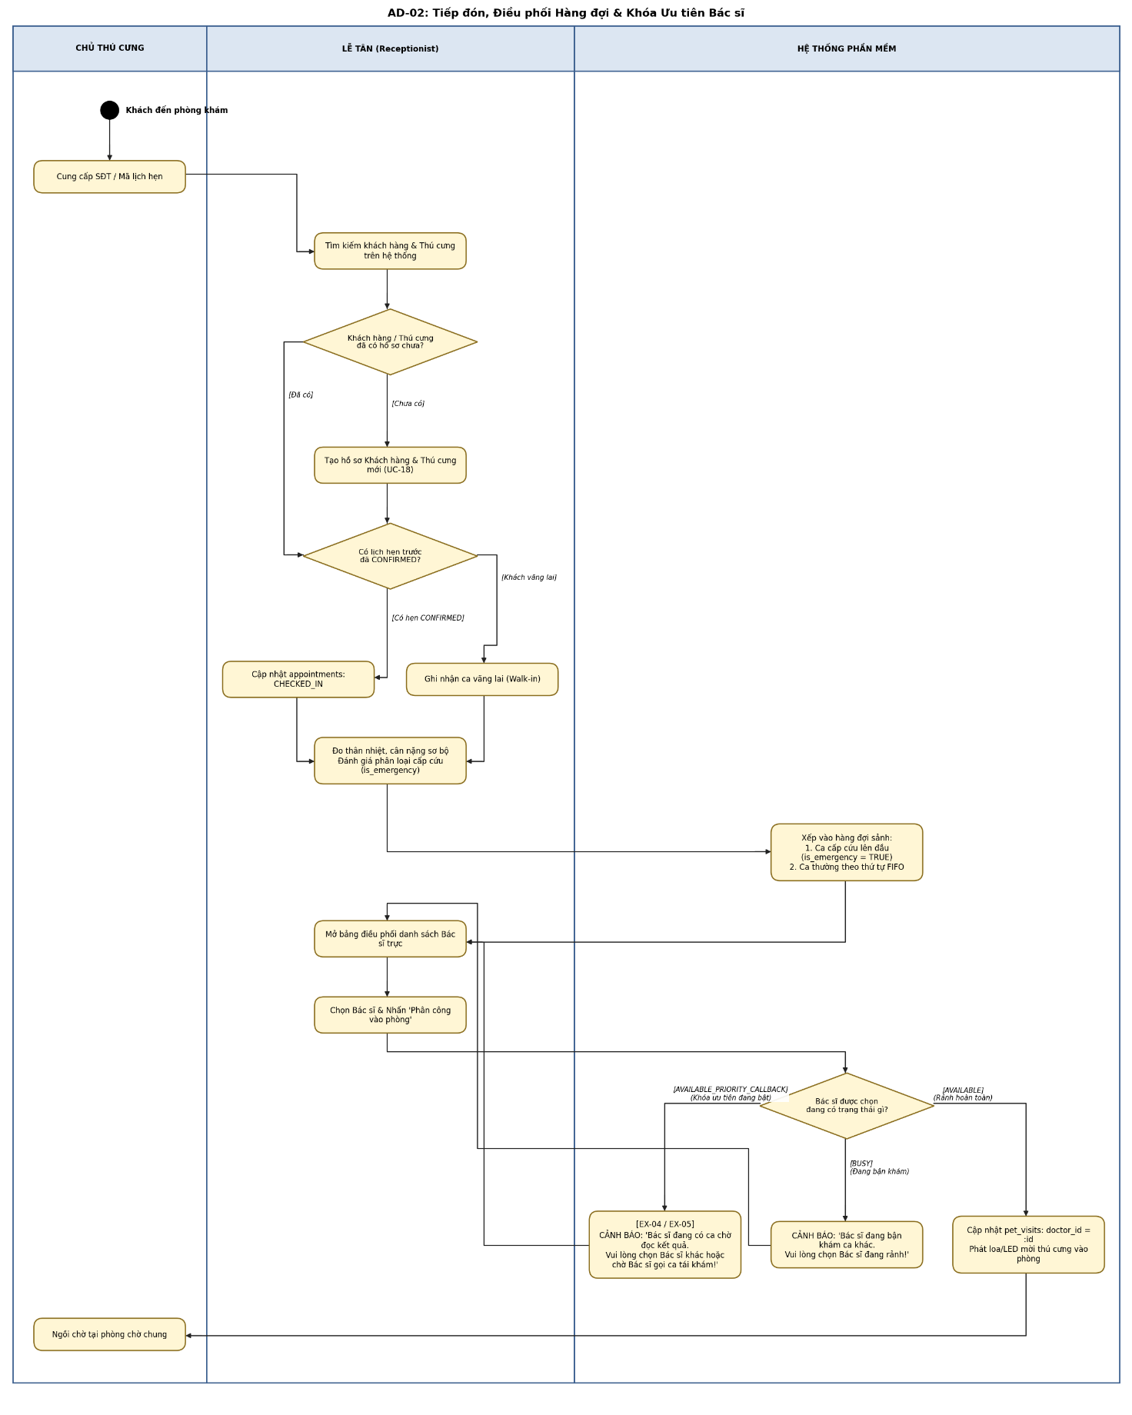

4. AD-03: KHÁM LÂM SÀNG SƠ BỘ & CHỈ ĐỊNH DỊCH VỤ KỸ THUẬT GIAI ĐOẠN 1

4.1. Ý nghĩa & Bối cảnh nghiệp vụ
Mô tả quy trình nghiệp vụ chuyên môn trong phòng khám tại Giai đoạn 1 (UC-22 & UC-23). Bác sĩ thăm khám thực thể, đưa ra chẩn đoán sơ bộ và quyết định rẽ nhánh: ca khám nhẹ thì kê đơn chốt luôn; ca phức tạp thì chỉ định cận lâm sàng và trả bác sĩ về trạng thái sẵn sàng đón ca khác.

4.2. Sơ đồ Hoạt động Phân làn
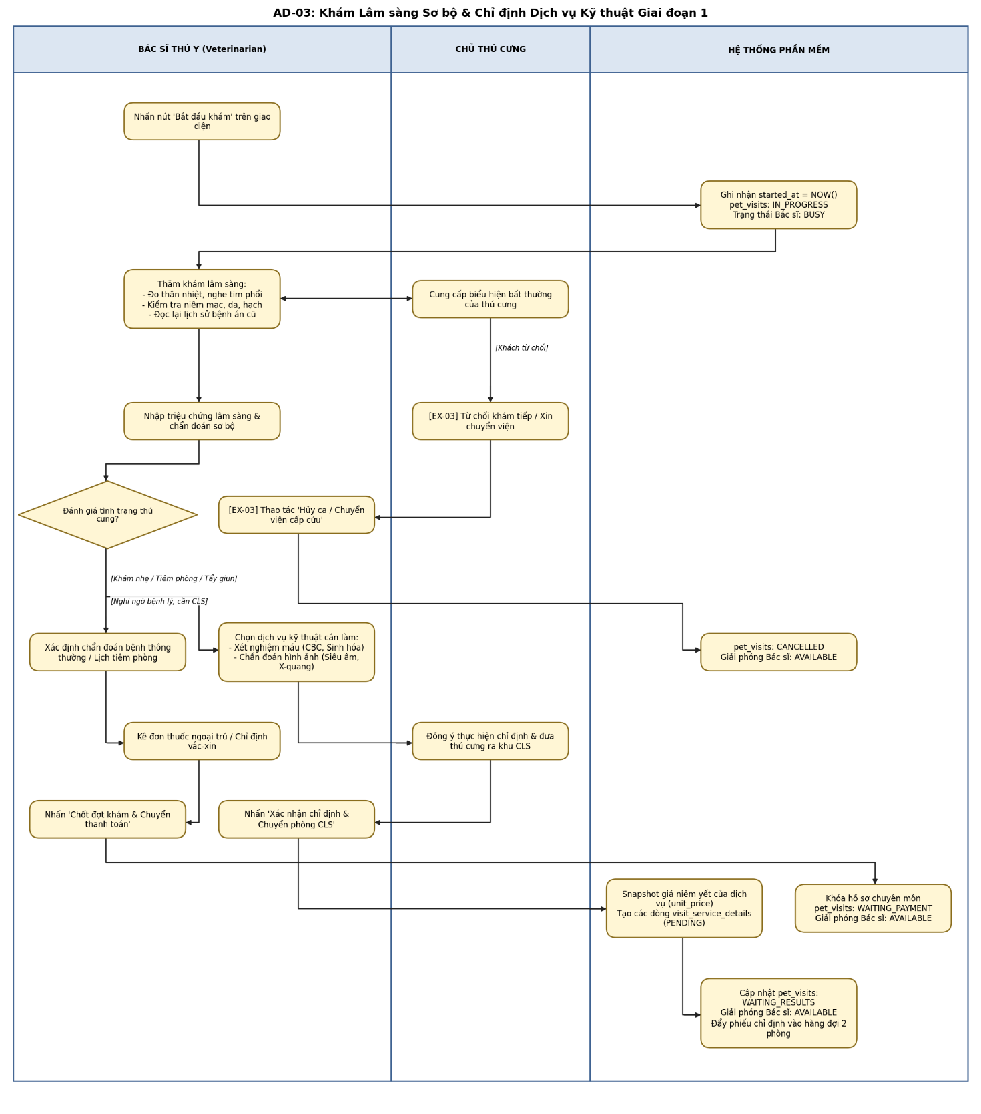

5. AD-04: THỰC HIỆN CẬN LÂM SÀNG SONG SONG & XỬ LÝ NGOẠI LỆ HÀNG ĐỢI

5.1. Ý nghĩa & Bối cảnh nghiệp vụ
Mô tả tiến trình thực hiện song song tại 2 phòng độc lập: Phòng Xét nghiệm (Lab) và Phòng Chẩn đoán hình ảnh (CĐHA) (UC-25 & UC-26). Sơ đồ đặc tả cơ chế phân tách luồng (Fork), hội tụ luồng (Join) và xử lý toàn diện các ngoại lệ: Khách vắng mặt sau 3 lần gọi (EX-06), Khách quay lại báo có mặt (EX-07), Khách xin hủy 1 dịch vụ (EX-08).

5.2. Sơ đồ Hoạt động Phân làn
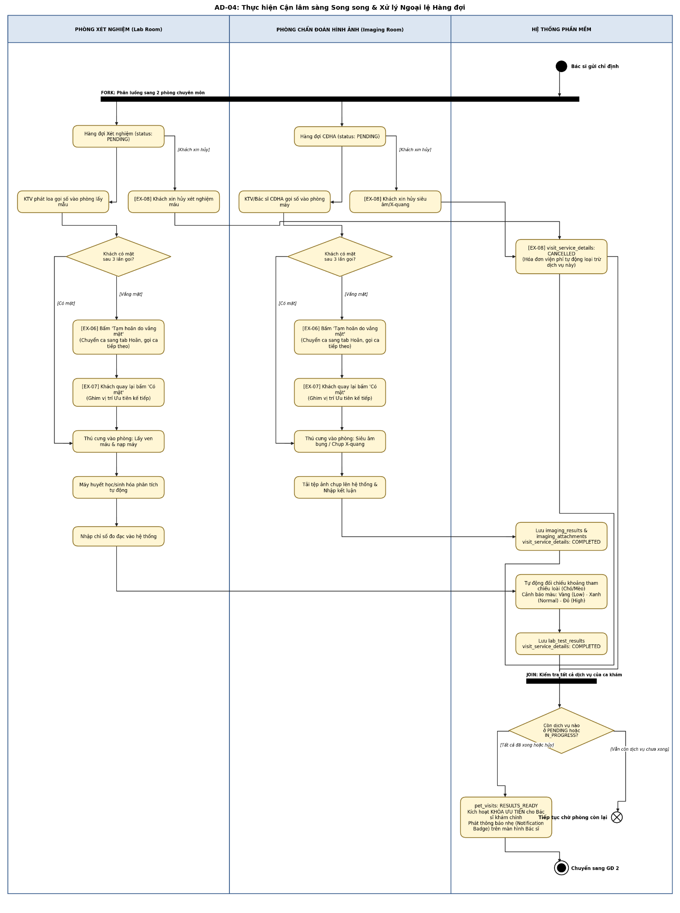

6. AD-05: HỘI CHẨN KẾT QUẢ, CHẨN ĐOÁN XÁC ĐỊNH & KÊ ĐƠN GIAI ĐOẠN 2

6.1. Ý nghĩa & Bối cảnh nghiệp vụ
Mô tả quy trình Bác sĩ đón lại bệnh nhân sau khi có kết quả cận lâm sàng (UC-30, UC-31, UC-33). Bác sĩ hội chẩn toàn diện, chẩn đoán xác định, kê đơn thuốc điện tử (kiểm tra tồn kho khả dụng) và thực hiện khóa bệnh án 1 chiều không thể đảo ngược.

6.2. Sơ đồ Hoạt động Phân làn

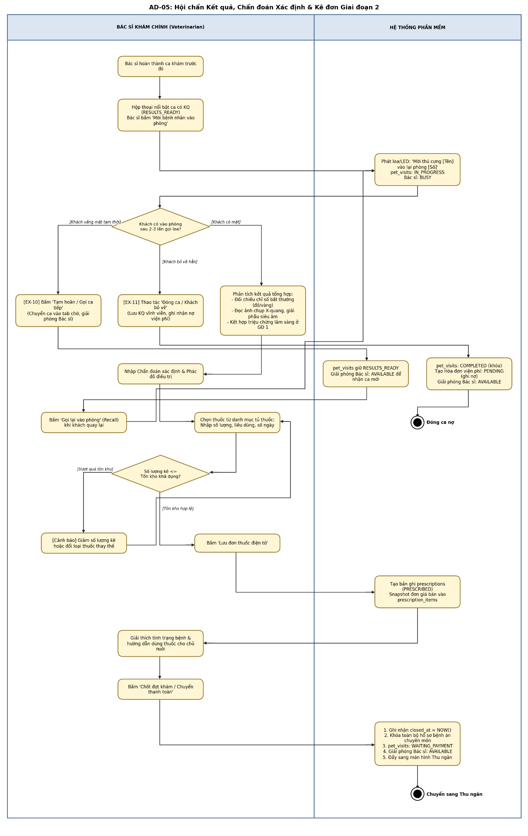

7. AD-06: QUY TRÌNH LẬP HÓA ĐƠN, THU NGÂN VIỆN PHÍ & XUẤT THUỐC TRỪ KHO AN TOÀN

7.1. Ý nghĩa & Bối cảnh nghiệp vụ
Mô tả quy trình xử lý tài chính và cấp phát dược phẩm tại quầy (UC-34, UC-35, UC-36). Nhân viên Lễ tân / Thu ngân trực tiếp thu tiền và lấy thuốc từ tủ thuốc theo đơn. Thao tác xuất thuốc được bảo vệ bằng giao dịch CSDL an toàn (@Transactional) để ngăn ngừa lỗi bất đồng bộ tồn kho (Race Condition).

7.2. Sơ đồ Hoạt động Phân làn

